Milano, 30 novembre 2016 - 15:34

Omicidio a Chinatown, 32enne assassinato a colpi di pistola

La moglie del giovane cinese, rincasando, lo ha trovato a terra agonizzante, con una ferita da arma da fuoco al torace. L’uomo è stato trasportato in codice rosso all’ospedale Niguarda, dove è deceduto poco dopo. Trovato un bossolo

di Federico Berni

A-A+
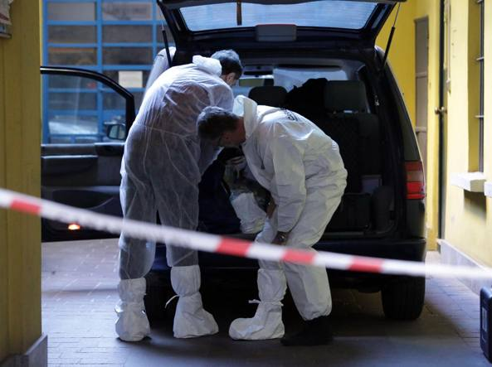

I primi a dare l’allarme sono stati i dipendenti di un chiosco di street food in via Paolo Sarpi, nel cuore della «Chinatown» milanese: avevano sentito le urla strazianti di una donna provenire da un appartamento al primo piano del civico 25, intorno alle 12.30 di mercoledì. A gridare era la moglie di un 32enne cinese, che rincasando aveva trovato il marito agonizzante in una pozza di sangue, con una ferita da arma da fuoco al torace.

Le indagini
Sul posto, una palazzina abitata da famiglie sia italiane che cinesi, sono intervenuti il 118 e i carabinieri. L’uomo è stato trasportato in codice rosso all’ospedale Niguarda, dove è deceduto poco dopo. Sul posto sono in corso accertamenti e rilievi: è stato trovato un bossolo, di una pistola di piccolo calibro. Non è stata trovata l’arma utilizzata, il che farebbe propendere per l’ipotesi dell’omicidio. Non sarebbero stati notati segni di effrazione della porta, che quindi potrebbe essere stata aperta dalla vittima o trovata aperta.

L’ipotesi della rapina
Il 32enne ucciso era regolarmente residente in Italia. Al momento non si sa se, come spesso accade nella comunità cinese, l’uomo tenesse in casa ingenti disponibilità di denaro contante, tali da poter giustificare una rapina finita male. Sarà presumibilmente la moglie, sentita in caserma, a fornire un primo quadro della sua situazione privata agli investigatori.
30 novembre 2016 | 15:34
© RIPRODUZIONE RISERVATA

